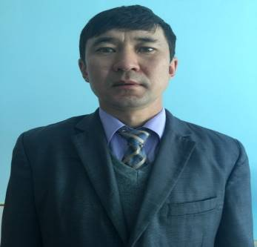
Хабал Ерган,
СҚО, Бәйтерек орта мектебінің
қазақ тілі мен әдебиет пәні мұғалімі

Қардан аққала соғамыз
Сынып: |  | 3 "б"  1-бөлім: Қыс
Сабақта іске асатын оқумақсаты (оқубағдараламасын сілтеме) |  | А2. Сөз мәнері мен сөйлеу этикеті.  Т3. Сөздер мен сөз тіркестерінің мағынасын түсіну
Сабақтың мақсаты |  | А2. Тірек сөздер мен жетекші сұрақтар арқылы негізгі ойды анықтау.  Т3. Тақырыпқа байланысты жаңа сөздер мен тірек сөздердің мағынасын түсіну.
Бағалау критерийі |  | Тапсырмаларды ажырата біледі;  жиі қолданылатын сөздер мен сөз тіркестерінің мағынасын түсінеді.
Тілдік мақсаттар |  | сабақ барысында жаңа сөз формаларын пайдаланады:аққала, қар, қыс ,шырша
Құндылықтар |  | Өмір бойы білім алу, ынтымақтастық, азаматтық жауапкершілік, құрмет
АКТ дағдысын қолдану |  | Интербелсенді тақта аудиовизуалды материалды демонстрациялауға қолданылады
Өмірмен байланыс |  | Қыс табиғатының маңыздылығын ұғындыру.
Пәнаралық байланыс |  | өзін-өзі тану, орыс тілі,Ағылшын тілі
Алдыңғы білім |  | ТБ2. Сөйлем.
Сабақ барысы
Жоспарланған кезеңдері | Жоспарланған іс-әрекеттер |  | Дереккөздер
Сабақтың басы  10 минут  Топқа бөлу  Пазл әдіс-тәсілі  Жетек сұрақтар  Бағалау  Карусель әдісі  Бағалау  Айтылым  Тыңдалым  Жазылым  Оқылым  Бағалау  Сергіту сәті  Интербелсенді тақта | Шаттық шеңбері  Қызығушылықты ояту.  Хормен :  Үлкенгеде «Сіз»  Кішігеде «Сіз»  Сәлем бердік сіздерге  Құрметпенен «Біз»  Ойға білім тоқимыз,  Айырықша мол үмітпен.  Ана тілін оқимыз,  Ерекше зор құрметпен.  «Тілек сандықшасы арқылы»  Әртопқа конверт таратылады.  Аққала құрастырады.  -Балалар, «Али мен Айя. «туралы» мультфильмін тамашалайық:  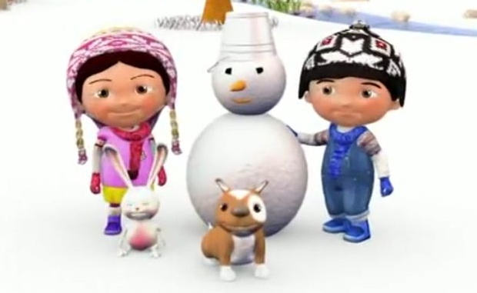  -Бұл мультфильмнен балалардың аққала жасауды үйренгісі келетінін ұқтық, біз де бүгін аққала жасауды үйренеміз.  1.Оқушылар мультфильм не туралы екен?  2. Аққала жасау ұнай ма?  3.Аққала жасау қызықты ма?  Асық жинау  Адасқан сөздер - сөздерден әңгіме құрастырып дәптерге жаз.  «жауды қыс қар күн жасаймыз жапалақтап қардан көңілді жылы келді аққала болды балалар»  (Қыс келді. Жапалақтап қар жауды. Күн жылы болды. Қардан аққала жасаймыз. Балалар көңілді болды.)  -Міне, біз осы әңгімемізден қазір қыс мезгілі екенін анықтап алдық, бұл жыл мезгілінің де өз қызықтары мен табиғат сұлулықтарының ерекше болатынын білдік.  Асық жинау  Қыс мезгілінің символы ретінде нені айтуға болады?  -Суреттер сөйлейді.  Асық жинау  Көңілді күн |  | мультфильм әніне билеу
Сабақтың ортасы  25 минут  Бағалау  Кері байланыс  Рефлексия | Мағынаны тану кезеңі.  Постр құрау (5 мин.)  -Қыс мезгілінде қандай ойындар ойнаймыз?  Оқушылар жауабы: Шанамен сырғанаймыз. Қар лақтырып ойнаймыз. Шаңғы тебеміз. Конькимен мұзда сырғанаймыз. Аққала жасаймыз.  -Міне, қыстың соншалықты керемет жыл мезгілі екенін сезіндік.Енді мына тақтадағы қысқы табиғат көрінісі бейнеленген плакатымызға өзіміз салатын аққаланың суретін орналастырамыз, ол үшін сендердің салған аққалаларың әдемі салыну керек.  Асық жинау  – Балалар, қане, ойын ойнап жіберейік.  Ойын «Қар лақтыру» деп аталады.  Мен қарды лақтырғанда сұрақ қоямын, қарды тосқан адам жауап береді.  - Балалар, аққаланы неден жасайды екен?  - Аққала неше бөліктен және қандай пішіннен тұрады?  - Аққаланың көзі, мұрны, аузы қандай?  -Басына не кигіздік ?  (5 мин).  "5 минуттық жазу" стратегиясы арқылы оқушылар меңгерген білімдерін жинақтап жазады. Жребий арқылы оқушылар рефлексия жасайды.  Төмендегі сұрақтарды қолдау ретінде ұсыныға болады.    - Не білдім, не үйрендім?  - Бұл не үшін керек?  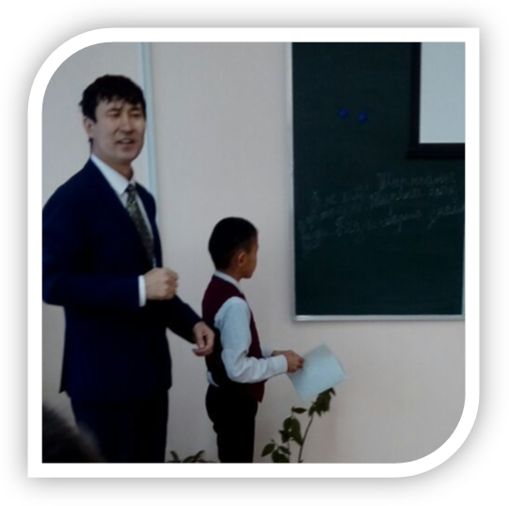  - Оның қолданысы қандай?  - Бұл білімді ары қарай қалай дамытамын?  - Тағы да не білгім келеді?  Мұғалімнің кері байланысы.  Үй тапсырмасы:«Аққала» туралы шағын әңгіме жазу.  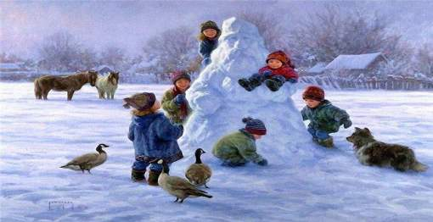  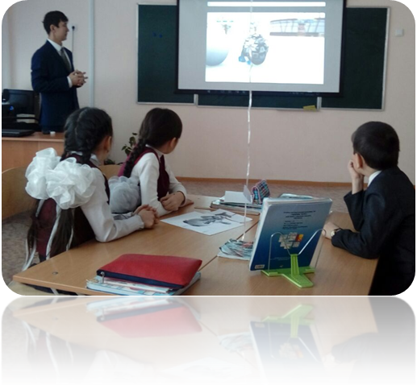 |  | Постер қорғау

